《稳固结构的探析》学习指南
任务一
观看《稳固结构的探析》微课，归纳影响结构强度与稳定性的因素。
任务二
完成下面的题目
1.如图所示的铁质椅子两腿间的横撑断裂了，最好采用那种连接方式进行修补（ ）
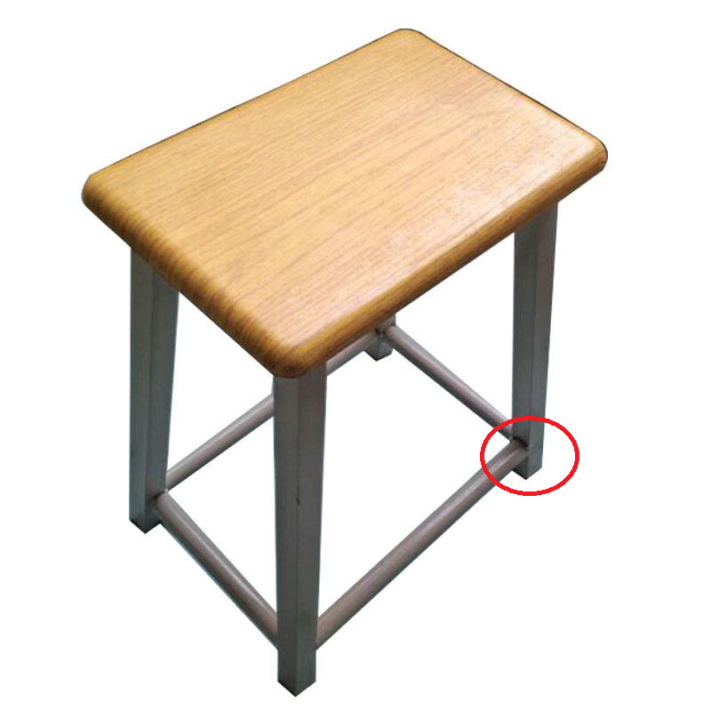
A、焊接 B、榫接 C、胶接 D、铆接
2. 观察图中空调器压缩机在户外墙上的固定方式，支撑架使用三角形是为了（ ）
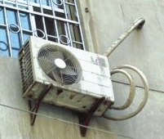
A.使固定部分更美观 B.增加结构的强度
C.便于安装 D.降低成本
3.在运动会的比赛中，以下哪个结构属于利用不稳定的结构实现某些功能的（ ）
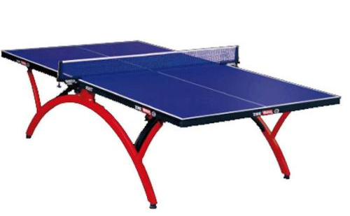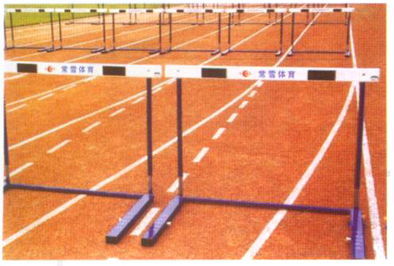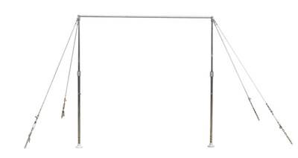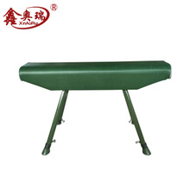
A.乒乓球桌 B.跨栏 C. 单杠 D.跳马
4.分别在一根竹竿和一根同样尺寸的脆性塑料杆上不断加挂相同质量的重物，竹竿比脆性塑料杆能挂更多重物而不会断裂，说明影响结构强度的因素为（ ）
A. 横截面形状 B.形状 C. 连接方式 D. 材料
任务三
对照下面的答案，检查任务二中自己的完成情况，并对本部分知识进行总结。
- A
- B
- B
- D
影响结构稳定性的因素有：______________________
影响结构强度的因素有：________________________
任务四
完成本节课的课后作业，并参照答案，检查自己的学习情况，并进一步巩固。
任务五
完成本节课拓展资料的阅读。

